Séance 1 PoneyBox Bogaers Hugo:

Pendant la 1ère partie de ma séance, j’ai appris à utiliser un cerveau moteur. J’ai codé une fonction qui permet de régler l’angle et la vitesse du moteur (on ne pouvait pas régler la vitesse avec la class de base).

Ensuite pendant la 2ème partie, j’ai essayé de reproduire le bras qui servira à prendre la pièce. En s’inspirant de la vidéo suivante: <https://www.youtube.com/watch?v=Chl6Vv0M_pw>.

Le carton étant trop souple, il était complexe de maintenir le tout stable avec des cure-dents…..

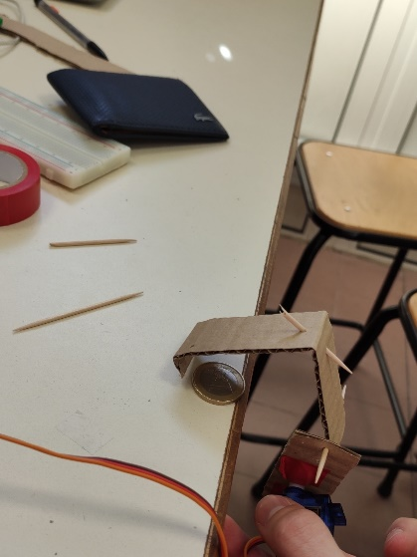

\*\*

\*

Ce système fonctionne assez mal, le bras pousse la pièce 4 fois sur 5 au lieu de la tirer. Cela est dû soit à la fragilité du système, soit au système en lui-même.

Je pense rajouter un pivot à l’endroit \* qui suivra une glissière pour accompagner le mouvement et ne pas avoir le même mouvement à l’aller et au retour (j’ai testé à la main ça avait l’air mieux). Cela pourra permettre au bras de se soulever à l’aller (pour ne pas pousser la pièce) et de redescendre au retour (pour tirer la pièce). Et ce système pourrait être rajouté après la création du bras fait en bois si nécessaire.

Pour la séance prochaine, je compte aller au Fablab pour fabriquer ce bras.

Futur problème à penser : le futur bras sera recouvert de tissu épais, il ne sera donc pas possible de faire un petit rebord (\*\*) en bois pour récupérer la pièce.